|  |
| --- |
| WINNER NAVIRAÍ – A ESCOLA DOS VENCEDORES  Avaliação Bimestral – 1º Bimestre – Valor: 10,0  ALUNO (A) ______________________________________________________  TURMA: 6º E.F. II DATA: _____ / _____ / 2023  NOTA:  PROFESSOR: Me. Ciro José Toaldo  DISCIPLINA: Geografia |

1) (2,0 = 0,4) Nas questões abaixo colocar V para as Verdadeiras e F para as Falsas. Nas Falsas, faça a correção para ser considerado:

A. ( ) Atualmente o que ajuda na localização são os GPS que são Sistema de Observação Global, formado por 44 satélites. _____________________________________________________________

B. ( ) Onde vemos o Sol nascer todos os dias é no leste, ou seja, no oriente. ___________________

C. ( ) A Constelação de Órion é que está na bandeira brasileira. ____________________________

D. ( ) A representação mais fiel do planeta Terra é o globo terrestre. ________________________

E. ( ) Se você se encontra no Estado de Santa Catarina e segue em direção ao Estado do Paraná irá fazer uma viagem para o Sul. ________________________________________________________

2. (0,5) O que se entende por declinação magnética? ____________________________ _________________________________________________________________________________

3. (0,5) Assinale a alternativa que melhor define latitude e longitude

A. Latitude está relacionada ao nível do mar e longitude é ligada com a linha do Equador;

B. Latitude está relacionada ao meridiano de Greenwich e longitude relaciona-se ao Trópico de Capricórnio;

C. Latitude está relacionada com a linha do Equador e a longitude com o meridiano de Greenwich;

D. Latitude é quem determina os meridianos e a longitude determina os paralelos.

4. (0,5) Assinale a alternativa certa - Nas Grandes Navegações a projeção (mapa), muito utilizado era de: A. Peters; B. Mercador; C. Cabral; D. Robinson.

Leia, com atenção a reportagem, e depois responda as questões 5 e 6.

No Estádio Zerão, a linha de meio de campo coincide com a linha do Equador. Isso mesmo que você leu, já imaginou uma linha no meio de um campo de futebol que coincide exatamente com a imaginária linha do Equador? Isso acontece aqui no Brasil! O Estádio Milton de Souza Corrêa fica localizado no Macapá, estado brasileiro do Amapá. Ele é comumente utilizado para partidas do Amapá Clube, Esporte Clube Macapá e Ypiranga Clube. Ele também é comumente chamado de Estádio Zerão. Este apelido deriva de sua posição da linha de meio de campo coincidir na posição da linha do Equador. O interessante é que a linha do Equador é a que divide o que fica no hemisfério Norte e o que fica no hemisfério Sul, logo durante uma partida de futebol os jogadores estão ‘viajando’ entre os hemisférios sem nem se dar conta. Além disso, cada time começa jogando em um hemisfério e troca no segundo tempo. Já pensou?

Disponível em: https://www.tricurioso.com/2019/04/29/no-estadio-zerao-a-linha-de-meio-de-campo-coincide-com-a-linha-do-equador/.

5) (1,0) A) Qual é a principal Linha que o texto aborda? ____________________________________

B) A partir desta Linha que outras linhas existem, como elas são chamadas? _________________________________________________________________________________

C) Que Hemisférios se originam a partir desta linha e em qual deles o Brasil tem o seu maior percentual de território? _____________________________________________________________

6) (0,5) Por que o Estádio Milton de Souza Corrêa é conhecido como “Zerão”? _________________________________________________________________________________ _________________________________________________________________________________

7. (0,5) Assina a alternativa correta, qual o tipo de projeção (mapa) mais comum nos atlas escolares:

A. Conforme; B. Equidistante; C. Afilática; D. Equivalente.

8. (0,5) Complete: As tempestades solares provocam as belas auroras, no norte ocorre a ______________ e no sul a _________________;

9. (1,0) Construir uma ROSA DOS VENTOS colocando nelas de forma correta os pontos cardeais e colaterais:

10) Com base no planisfério apresentado, resolva as questões relacionados com as Coordenadas Geográficas, faça uso da sua régua

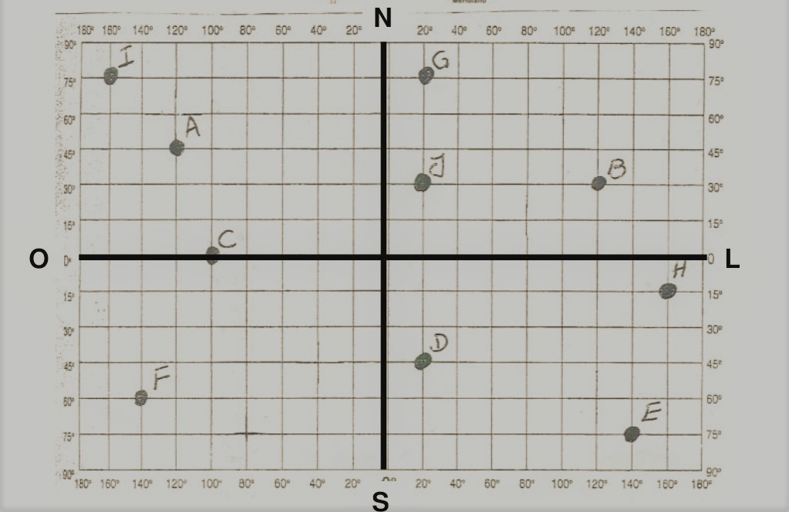

10.1) (0,20-2.0) Indique as Coordenadas Geográficas dos pontos assinalados do planisfério:

A. _____________________________________ B._________________________________ C.______________________________________ D.________________________________ E.______________________________________ F._________________________________ G._____________________________________ H.________________________________ I. _____________________________________ J. ________________________________

10.2) (0,3 - 1,5) Usando o mesmo planisfério acima, marque nele, onde ficam as seguintes Coordenadas Geográficas:

1. 0º 20 O

2. 45º N 100º L

3. 15º S 80º O

4. 60º N 140º L

5. 75º S 160º O